몬트레이 한인 천주교회
303 Hillcrest Ave. Marina, CA93933
성령 강림 대축일 2023년5월28일(가해) 22호

화답송 |  | 성가
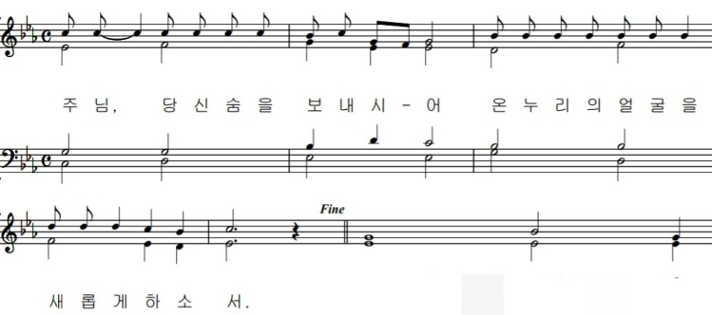 |  | 입당 142 봉헌 218  성체 성가대 파견 144

우리의 정성 |  | 미사 참례자수
주일 헌금 (5/21): $429  교무금 이만기(5,6)  감사헌금 박찬원 $50  AMA 김인혜 $100, 익명 $100  사제관 건립 기금 총액 $90,594.32 |  | 목요 미사 (5/18) 15명  주일 미사 (5/21) 43명
알려드립니다
■ 기도지향 신청: 주일 미사 때 봉헌바구니 옆에 기도지향 바구니도 함께 마련합니다. 구체적으로 작성하셔서 신청부탁드립니다. 신청하신 지향은 일주일간 기도 드립니다.
■ 성모의 밤: 6월 1일(목) 6시, 성체조배와 성체강복은 없겠습니다.
■ 거라지 세일: 6월 3일(토) 8~14시 사제관 기금 마련 거라지 세일이 블란디나 자매님댁 마당에서 열립니다. 기증 물품은 구역장님이나 블란디나 자매님 댁으로 주시면 됩니다. 많은 협조 바랍니다.
■ 미사 전례곡 변경 안내

몬트레이 한인 천주교회
303 Hillcrest Ave. Marina, CA93933
성령 강림 대축일 2023년5월28일(가해) 22호

알려드립니다
■ 기도지향 신청
주일 미사 때 봉헌바구니 옆에 기도지향 바구니도 함께 마련합니다. 구체적으로
작성하셔서 신청부탁드립니다. 신청하신 지향은 일주일간 기도 드립니다.
■ 성모의 밤 : 6월 1일(목) 6시
■ 거라지 세일 : 6월 3일(토) 8~14시
사제관 기금 마련 거라지 세일이 블란디나 자매님댁 마당에서 열립니다. 기증 물품은 구역장님이나 블란디나 자매님 댁으로 주시면 됩니다. 많은 협조 바랍니다.
■ 미사 전례곡 변경 안내

